运行结果：

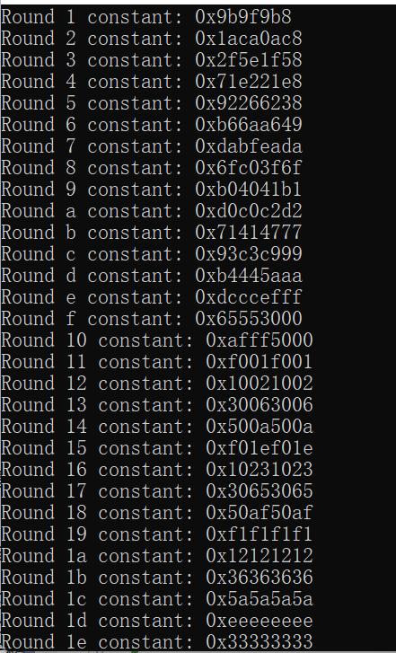

Rho方法是SM3密码哈希算法中用于生成每个循环轮次的轮常量的一种步骤。SM3是中国国家密码管理局发布的密码算法标准，用于数据完整性校验、数字签名等应用场景。

在SM3算法中，Rho方法使用两个参数alpha和beta来生成每个轮次的轮常量。轮常量是在每个轮次中使用的固定值，用于增加算法的混淆和扩散性质。

Rho方法的具体步骤如下：

1. 初始化alpha和beta的初始值。

2. 通过左移和右移操作，依次更新alpha和beta的值。

3. 使用alpha和beta的当前值，进行按位异或操作，生成当前轮次的轮常量。

4. 重复步骤2和3，直到生成所有轮次的轮常量。

通过Rho方法生成的轮常量是SM3算法中的一个重要组成部分，它们与数据分组进行混合运算，增加了算法的安全性和抗攻击性能。Rho方法的设计旨在保证轮常量的随机性和扩散性，以增强SM3算法的密码学安全性。

该代码实现了SM3中轮常量的生成。Rho方法使用了两个参数alpha和beta，它们通过左移和右移操作来生成每轮的轮常量。在每轮迭代中，我们使用按位或|和按位与&来完成左移和右移操作。轮常量的生成方式与原始SM3算法相同，但此处只计算了32轮的轮常量。